**Programmation avancée**

**Projet**

**Sujet**

Gestion d’un cinéma

**Aspect général**

Une partie « Administrateur » permettra de gérer les films, leurs heures de diffusion et leurs salles.

Une partie « Client » permettra à un client de consulter la programmation et d’acheter un ticket pour une projection. A la création d’un compte, ses détails seront ajoutés à la table « Client ».

L’ensemble des tickets achetés seront regroupés dans une table « Ticket » et pourront être affiché dans la partie « Administrateur » du site.

**Cahier de charges**

Partie « Administrateur » :

1. Ajouter, modifier, supprimer film
2. Afficher les tickets vendus

Partie « Client » :

1. Acheter un ticket (client avec compte uniquement)
2. Consulter la programmation
3. Créer nouveau compte client
4. Modifier informations client (client avec compte uniquement)

**MCD**

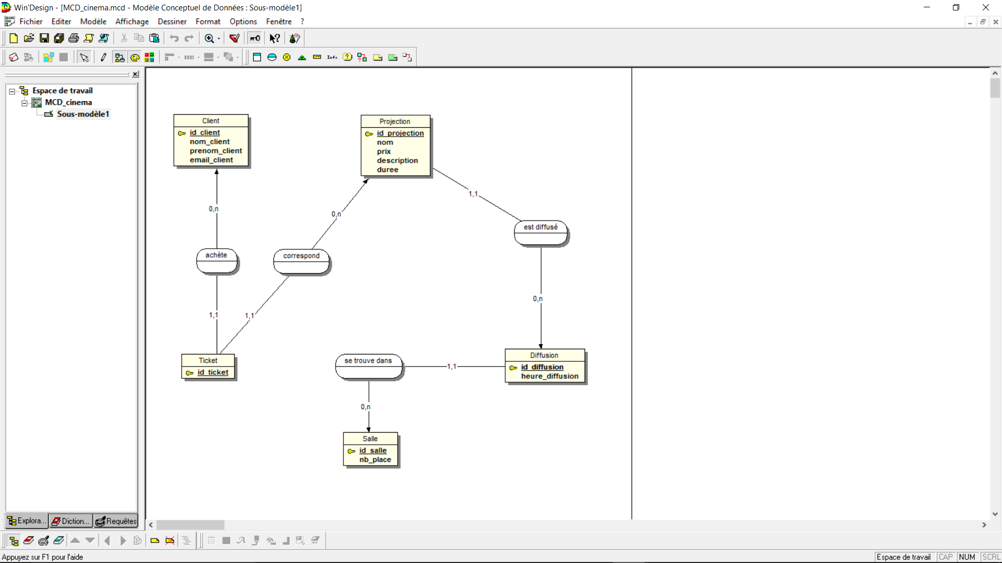

**SGBD utilisé**

PostgreSQL

**Compte GitHub**

Demanix